МІНІСТЕРСТВО ОСВІТИ І НАУКИ УКРАЇНИ

Український державний університет імені Михайла Драгоманова

Факультет математики, інформатики та фізики

Кафедра інформаційних технологій та програмування

**Звіт**

з лабораторної роботи №1

«Цикли мовою Python»

з дисципліни «Програмування»

Виконала:

студентка ІІІ курсу групи 31І

Голомоза І. А.

Перевірила:

викладач Устименко О.Б.

Оцінка___________

Дата _____________

Київ - 2023

**Зміст**

Мета роботи 3

1 Постановка задачі 4

2 Основна частина 4

2.1 Опис вхідних та вихідних даних 4

2.1 Блок-схема 5

Висновки 6

Список літератури 7

Додатки 8

# Мета роботи

Мета лабораторної роботи – скласти програми мовою Python для вирішення задач.

# 1 Постановка задачі

Варіант №9

Задача №1. Визначте середнє значення всіх елементів послідовності, яка завершується числом 0. Вводиться послідовність цілих чисел, що закінчується числом 0 (саме число 0 в послідовність не входить, а використовується як ознака її закінчення).

Задача №2. Напишіть програму для отримання рядка Фібоначчі від 0 до n, де n - ціле число. Послідовність Фібоначчі - це серія чисел 0, 1, 1, 2, 3, 5, 8, 13, 21, .... Кожне наступне число знайдено шляхом додавання двох чисел перед ним.

# 2 Основна частина

## 2.1 Опис вхідних та вихідних даних задачі №1

**total**: змінна для накопичення суми елементів.

**count**: змінна для відслідковування кількості елементів.

**num:** змінна для введення послідовності чисел.

**average**: змінна для збереження середнього значення.

## 2.1 Опис алгоритму програми №1

1. Ініціалізуємо змінні total і count для обчислення суми і кількості елементів в послідовності.
2. Запускаємо цикл, який вводить числа, додає їх до загальної суми та збільшує лічильник, поки не буде введено число 0.
3. Обчислюємо та виводимо середнє значення (якщо послідовність не порожня).

## 2.1 Блок-схема задачі №1

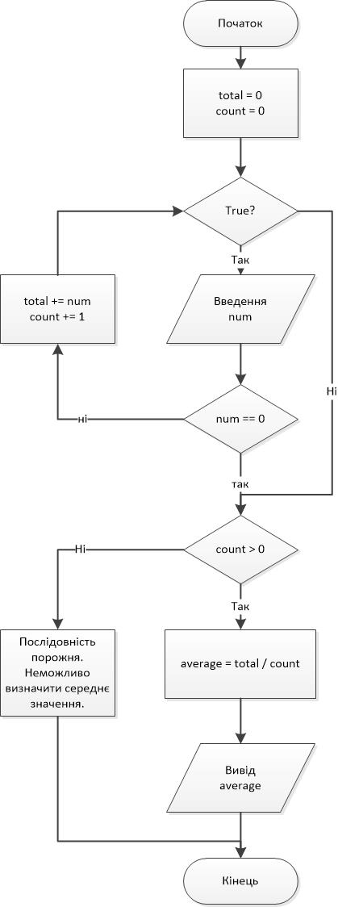

## 2.2 Опис вхідних та вихідних даних задачі №2

* **n:** ціле число, введене користувачем - кількість чисел Фібоначчі, які мають бути виведені.
* **prev:** змінна для збереження попереднього числа Фібоначчі.
* **current:** змінна для збереження поточного числа Фібоначчі.
* **next:** змінна для збереження наступного числа Фібоначчі.

## 2.2 Опис алгоритму програми №2

1. Користувач вводить ціле число n.
2. Ініціалізуємо дві змінні, щоб зберегти два попередні числа Фібоначчі: prev = 0 і current = 1.
3. Виводимо перші два числа Фібоначчі (0 і 1).
4. Використовуючи цикл, обчислюємо наступні числа Фібоначчі, додаючи prev і current, і змінюємо значення prev і current.
5. Повторюємо крок 4, доки не досягнемо n чисел Фібоначчі.

## 2.1 Блок-схема задачі №2

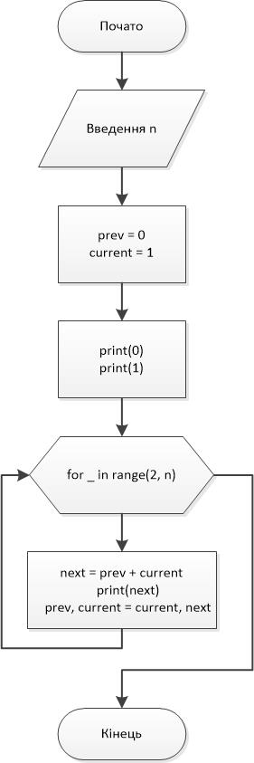

# Висновки

Задача №1. Програма дозволяє вводити послідовність чисел до тих пір, поки не буде введено число 0, і обчислює середнє значення введених чисел. Вона готова до обробки порожньої послідовності та може бути легко модифікована для додавання інших функціональних можливостей.

Задача №2. Програма виводить послідовність Фібоначчі довжиною n введеною користувачем. Вона використовує цикл для обчислення кожного члена послідовності та виведення його на екран. Програма проста та ефективна для введення невеликих значень n. Можливі модифікації включають вдосконалення введення даних, обробку великих значень n та додавання додаткових функцій, таких як збереження послідовності у масиві або виведення її у файл.

# Додатки

Задача №1

total = 0 #Ініціалізація змінних

count = 0

print("Введіть послідовність чисел, яка завершується 0")

while True:

num = int(input("Введіть число (0 для завершення): "))

if num == 0:

break # Вихід з циклу, якщо введено 0

else:

total += num

count += 1

# Обчислення та виведення середнього значення

if count > 0:

average = total / count

print(f"Середнє значення: {average:.2f}")

else:

print("Послідовність порожня. Неможливо визначити середнє значення.")

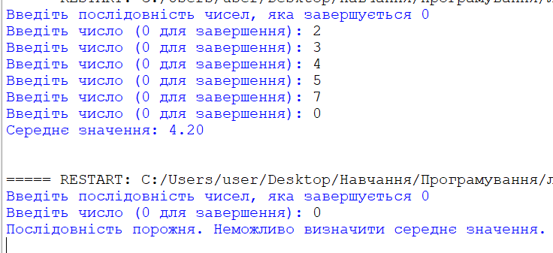

n = int(input("Введіть кількість чисел Фібоначчі (n): "))

# Ініціалізація змінних

prev = 0

current = 1

# Виведення перших двох чисел Фібоначчі

print(0)

print(1)

for _ in range(2, n):

next = prev + current

print(next)

prev, current = current, next

